Capitulo l
1.1 Introdução
Este projecto fala sobre o uso de rateadores Wi-Fi em residências.
O uso de Wi-Fi em residências tem muitas vantagens para o desenvolvimento da infraestrutura residencial.
O uso de Wi-Fi permiti o desenvolvimento nas bases da educação entretenimento e captação de informações
O projecto demostra as vantagens e desvantagens de uso de redes Wi-Fi e o seus impactos na vida social e financeira

1.2 Justificativa do projecto
A implementação desse projecto e importante porque permite a captação e destruição de informação de forma rápida, permite o desenvolvimento de habilidades com pesquisas e mini cursos, aprendizado continuo e uso da Internet para o entretenimento.

1.3 Objectivo do projecto
Instalar um sistema de rede Wi-Fi em residências

1.4 objectivo específico
- Melhora no aprendizado
- Vantagens e desvantagens do uso de redes Wi-Fi residências
- Facilidade na comunicação

1.5 abordagem metodológica
Abordagem do problema
Nesse trabalho usei uma abordagem qualitativa como forma de falar dos problemas envolvendo a iluminação em áreas externas como escolha de lâmpadas inapropriadas para áreas externas , uso de lâmpadas de baixa potencia ,lotação de lâmpadas em pequenas áreas exteriores , com tudo a escolha da abordagem qualitativa e a mais correta a seguir

Procedimentos técnicos
Os procedimentos técnicos usados para a realização do projecto são pesquisa de ação e pesquisa bibliográfica , usei a pesquisa de ação para resolver o problema de instalação de redes Wi-Fi residências.
Pesquisa biográfica : para a realização do Projeto usei muitas informações de livros definições e características do computador

Capitulo II
2.1Revisão literária
2.2Definição de Wi-Fi
O Wi-Fi é uma tecnologia de rede sem fio que utiliza ondas de rádio para transmitir dados. Ele conecta dispositivos à internet e entre si sem a necessidade de cabos físicos. Usando um modem e um roteador sem fio , o acesso à internet pode ser desfrutado em residências, empresas, espaços públicos e até mesmo em meios de transporte como aviões e trens. (Laviet Joaquin 2024)
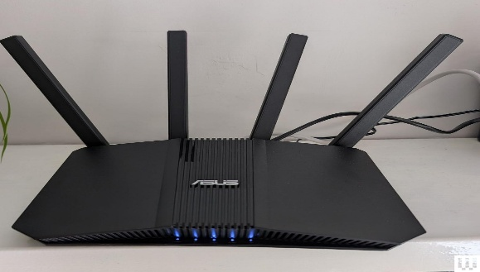
Figura 1: Roteador Wi-Fi
Fonte: Wired(2025)

2.3 Vantagens e desvantagens do uso de redes Wi-Fi residências
O uso de redes Wi-Fi possui muitas vantagens e desvantagens que são:
Vantagens
• Acesso à internet em qualquer lugar (desde que esteja dentro do
hotspot);
• Pode ser usada por várias pessoas ao mesmo tempo;
• Rápida instalação (não necessita de cabos);
• Ótimo custo benefício;
• Alta imunidade a ruídos (garante uma boa qualidade do sinal). Revista

Desvantagens
• Segurança (senhas fracas);
• Taxa de transmissão de informação de rede Wi-Fi (comparando com a transmissão
por cabo possui limitações)

2.4 Ponto de acesso sem fio
O Ponto de acesso sem fio tem por função conectar um grupo de dispositivos sem fio a uma LAN com fio. Um ponto de acesso é semelhante a um HUB de rede, retransmitindo dados entre dispositivos sem fio conectados e (normalmente) a um único dispositivo com fios conectado, frequentemente um HUB ethernet ou SWITCH, permitindo aos dispositivos sem fio comunicarem-se com outros dispositivos com fio. A Figura 1 abaixo apresenta o formato de um modelo de um ponto de acesso (LITTMAN, 2002).
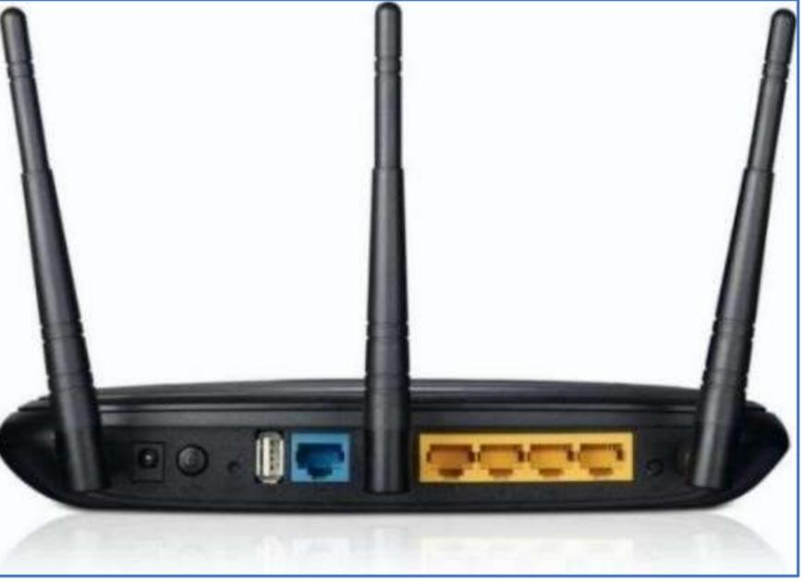

Figura 1 - DAP-2310 Wireless N Access Point
Fonte: DLINK, 2018

2.5 Roteadores sem fio
Rotadores sem fio integram uma WAP, SWITCH Ethernet, e um firmware interno com
aplicação de roteamento que provê Roteamento IP, NAT e encaminhamento de DNS através de uma interface WAN integrada.
Um roteador sem fio permite que dispositivos Ethernet de LAN cabeadas e sem fio conectem-se a um único dispositivo de rede externa (WAN) , como um cable modem ou DSL modem. Um roteador wireless permite que todos os três dispositivos (principalmente pontos de acesso e rotadores) sejam configurados através de um utilitário central (Figura 2). Este utilitário é geralmente um servidor web integrado que serve páginas para clientes da rede cabeada e sem fio da LAN e opcionalmente para clientes da WAN (LITTMAN, 2002)

2.6 Ponte de rede sem fio
A Ponte de rede sem fio conecta uma rede cabeada a uma rede sem fio. Isto é diferente de um ponto de acesso de modo que um ponto de acesso conecta dispositivos sem fio a uma rede cabeada na camada data-link. Duas pontes sem fio podem ser usadas para conectar duas redes cabeadas sobre um link sem fio, útil em situações onde uma rede cabeada pode não estar disponível, como entre duas casas separadas.
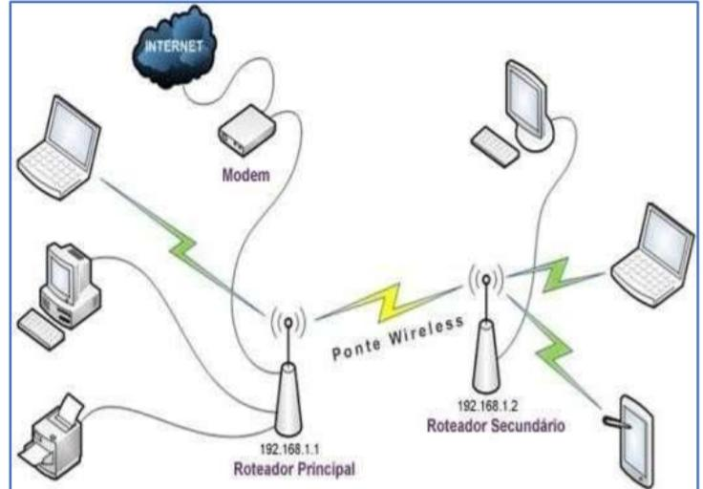

Figura 3 - Representação Rede Wifi.
Fonte: TECMUNDO, 2018.

2.7 Funcionamento da rede wi-fi residencial
Para o seu funcionamento o Wi-Fi depende basicamente de três coisas: a conexão de internet que chega na sua residência , o roteador e os dispositivos que recebem o sinal.
Primeiro, a internet entra na residência via cabo até o seu modem. O modem recebe o sinal e envia para o roteador, que converte esses dados em ondas de rádio.
Essas ondas viajam pelo ar e permitem que celulares, notebooks, TVs e outros dispositivos sintonizem o sinal e acessem a internet.
O roteador transmite nas frequências certas e cada dispositivo sintoniza a frequência para receber os dados escolhendo os melhores caminhos para que a transmissão de informação seja rápida
Quanto mais moderno o roteador, mais rápida é a transmissão, a cobertura do sinal e a capacidade de atender vários disponíveis ao mesmo tempo.
Além do envio de sinal de internet, o Wi-Fi também permite conectar dispositivos para transferir arquivos entre celulares ou até imprimir documentos em impressoras

2.8 Latência
Latência refere-se ao atraso que acontece quando um usuário toma uma ação em uma rede ou aplicativo web e quando ele atinge seu destino, que é medido em milissegundos. Isso pode ser causado por uma variedade de fatores e componentes dentro da própria rede. A adição de elementos a uma rede pode, portanto, aumentar a latência.
A latência é normalmente medida em milissegundos. Embora seja possível projetar uma rede onde a latência é reduzida a relativamente poucos milissegundos, é impossível ter uma rede de latência zero devido à forma como os dados viajam.

2.9 Frequência
A frequência de rede refere-se à taxa na qual os dados são transmitidos em uma rede de computadores. Essa taxa é medida em hertz (Hz) e indica quantas vezes por segundo um sinal pode ser enviado ou recebido. Em redes sem fio, como Wi-Fi, a frequência é um fator crucial que determina a velocidade e a qualidade da conexão. As frequências mais comuns utilizadas em redes sem fio são 2,4 GHz e 5 GHz, cada uma com suas características e aplicações específicas.

2.9.1 Importância
A escolha da frequência de rede é fundamental para garantir um desempenho ideal em ambientes de comunicação. Frequências mais altas, como 5 GHz, oferecem velocidades de transmissão mais rápidas, mas têm um alcance menor e são mais suscetíveis a obstáculos. Por outro lado, frequências mais baixas, como 2,4 GHz, proporcionam maior alcance, mas podem ser mais lentas e sujeitas a interferências. Compreender essas diferenças é essencial para otimizar a configuração de uma rede e atender às necessidades específicas dos usuários

